2013届高考生物一轮复习学案

44 生态系统的物质循环(人教版)
考纲要求 生态系统物质循环的基本规律及应用(Ⅱ)。

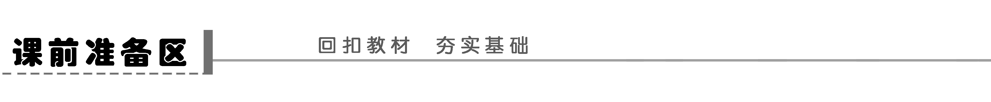
一、生态系统的物质循环
1．概念
(1)物质：组成生物体的________________等元素。
(2)物质循环：无机环境与________之间。
(3)范围：整个________。
2．特点
(1)具有全球性，因此又称________________循环。
(2)循环方式：________。
二、实例——碳循环
1．无机环境中的存在形式：________和碳酸盐；生物群落中的主要存在形式：________；无机环境与生物群落之间的循环形式：________。
2．循环过程
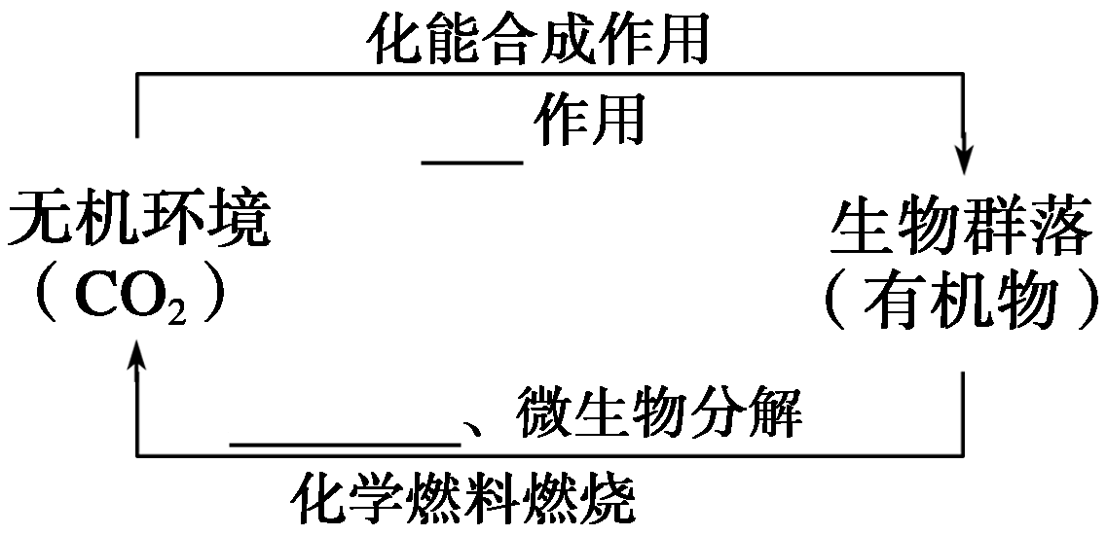
3．温室效应
(1)形成原因：大量化学燃料的燃烧，大气中的________含量迅速增加，打破了生物圈中________的平衡。
(2)影响：加快极地和高山冰川的融化，导致海平面上升，进而对人类和其他许多生物的生存构成威胁。
三、能量流动与物质循环的关系及意义
1．与能量流动的关系：________作为__________的载体，使________沿着________流动；能量作为________，使物质能够不断地在________和________之间循环往返。
2．意义：通过________和________，使生态系统中的各种组成成分紧密地联系在一起，形成一个统一整体。
动动脑 有人认为：“物质是能量的载体，物质是往复循环的，能量自然也应该伴随着物质的循环而循环。”你认为这句话对吗？如果有错误，请指出原因。

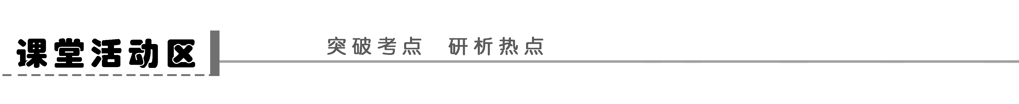
探究点一 碳循环
分析完成生态系统的碳循环示意图：
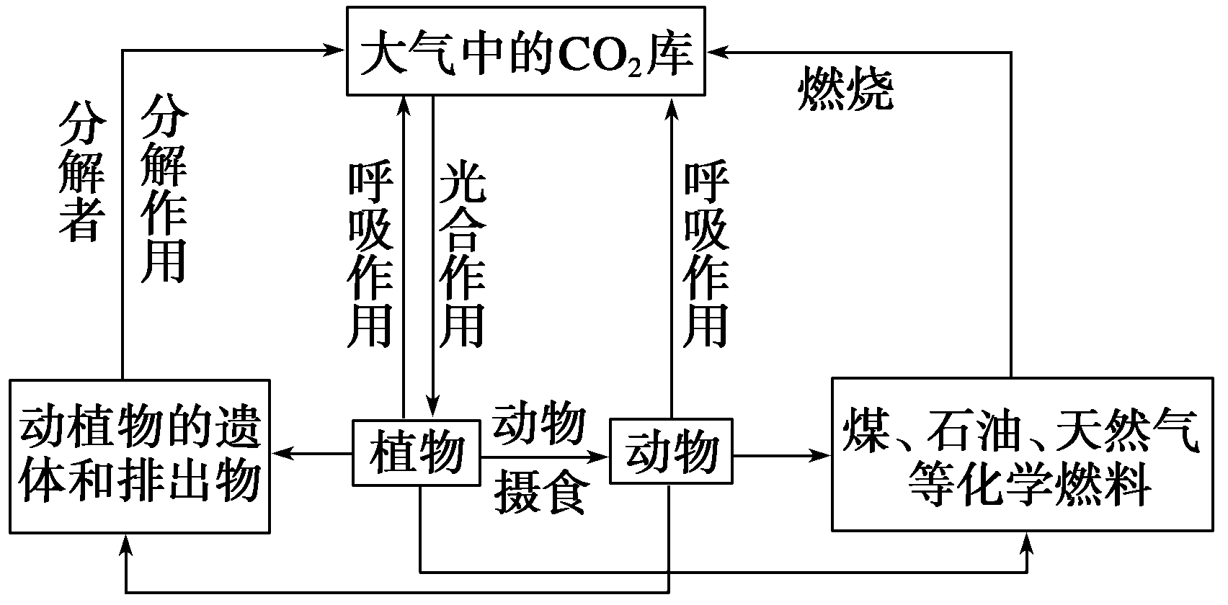
1．大气中的碳元素进入生物群落，是通过植物的________或硝化细菌等的____________而实现的。
2．碳在生物群落和无机环境之间循环是以________的形式进行的。碳元素在生物群落中的传播，主要靠________________，传递形式为________。
3．大气中CO₂的来源有三个：一是________________；二是________________；三是________________。
4．实现碳在生物群落和无机环境之间进行循环的关键是________和________。
5．碳在无机环境与生物群落之间传递时，只有生产者与无机环境之间的传递是________的，其他各成分间的传递均是________的。
探究示例1 下图为生态系统中碳循环的模式图。相关叙述正确的是( )
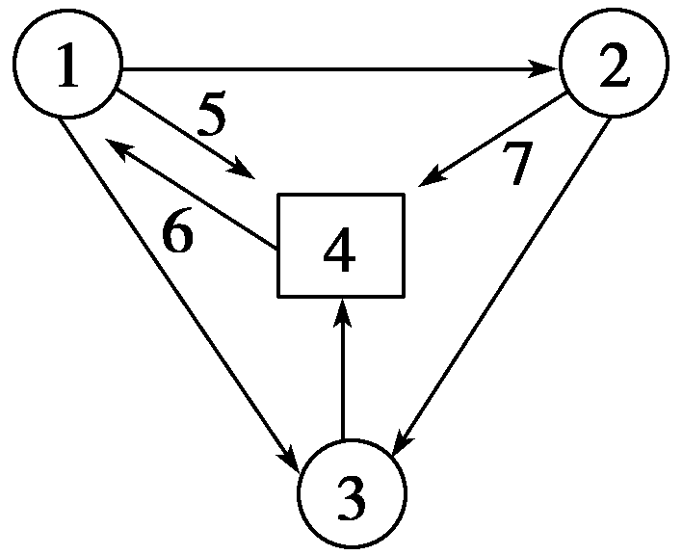
A．1代表生产者，5可以代表化能合成作用
B．碳元素在1、2、3、4间以含碳有机物的形式传递
C．在食物链中占有碳元素最多的营养级可能是1
D．1、2、3中含有的有机物可以作为动力来促进碳元素在群落和环境之间循环
听课记录：

变式训练1 (2010·广东理综，26)气候变化与生态系统的碳循环密切相关。下表为A、B两个不同时期陆地生态系统与大气环境的碳交换情况。
时期 | 碳吸收量(kg C·a^{－1}) | 碳释放量(kg C·a^{－1})
A | 1.20×10¹⁴ | 1.20×10¹⁴
B | 1.20×10¹⁴ | 1.26×10¹⁴
(1)生态系统碳的吸收主要是通过________作用实现的，碳的释放主要是通过________作用实现的。
(2)表中________时期的生态系统处于稳定状态，原因是___________________________。
(3)由于过度的人工碳排放，破坏了生态系统的___________________________________，
导致大气中______________增加并引起全球气候变化。
(4)人们正在积极开发新能源以减少碳排放。如“叶绿素太阳能电池”是模仿类囊体吸收光能的特性而制造的，类囊体吸收光能的过程发生在光合作用的________阶段；又如经改造的蓝藻能在细胞内将光合作用产生的__________________________________________直接发酵转化为燃料乙醇。
探究点二 物质循环和能量流动的关系
分析物质循环和能量流动的关系图解，完成下列填空：
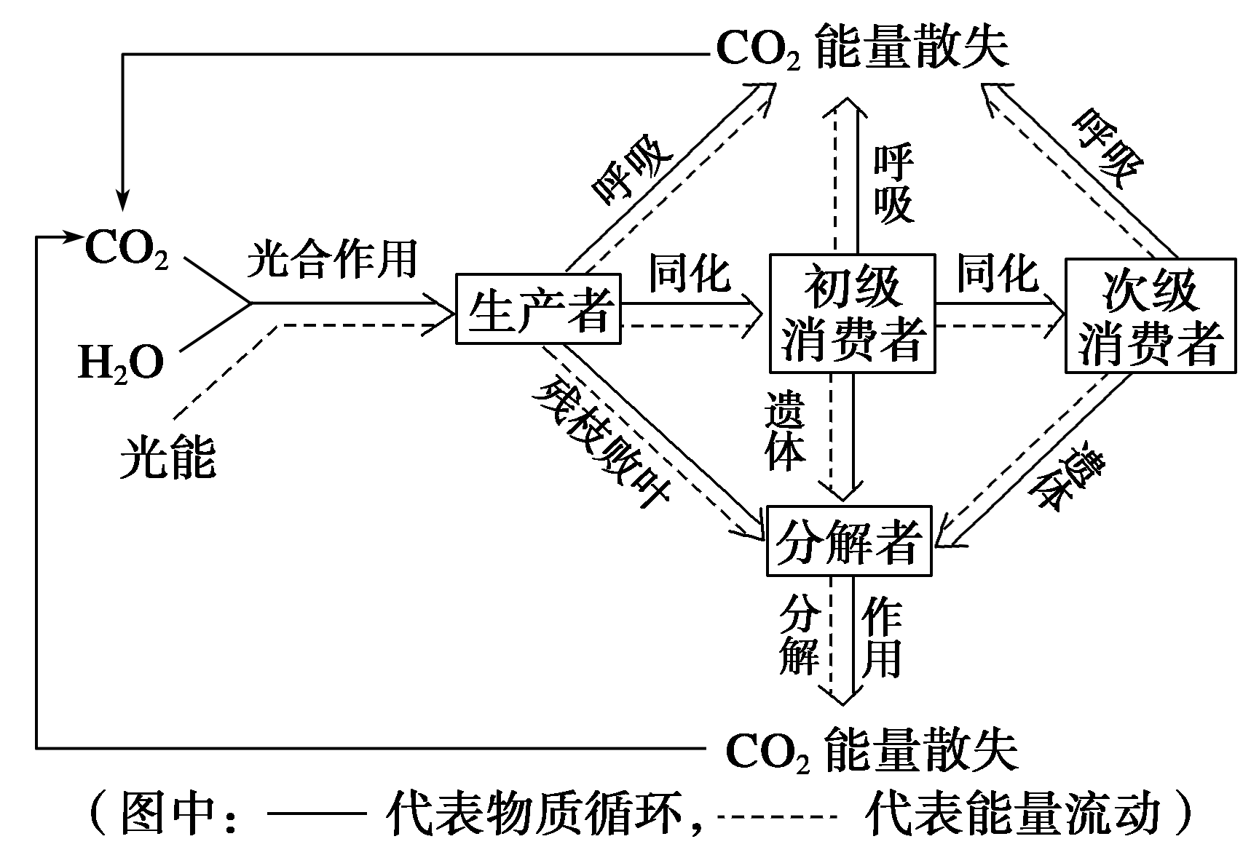
1．从图中可以看出，无机环境为生物成分提供________和________。
2．二者均开始于________，通过光合作用合成有机物、固定太阳能，然后沿共同的渠道——食物链(网)一起进行。
3．能量的固定、储存、转移和释放，离不开物质的________与________等过程。
4．物质作为能量的________，使能量沿着食物链(网)流动。
5．能量作为________，使物质循环不断地在生物________与________之间循环往返，能量以物质形式存在和流动，能量促进了物质的循环。
思维拓展
1．能量流动具有单向流动、逐级递减的特点，能在各级生态系统中进行。
物质循环是在生物群落与无机环境之间反复循环，不具递减性，具有全球性。
2．任何一个生态系统中，能量流动和物质循环都保持着相对的平衡，这是决定一个生态系统相对稳定的重要保证。
探究示例2 下图表示生物圈中碳循环的部分示意图。A、B、C、D构成生物群落，箭头①～⑨表示循环过程。下列有关说法正确的是( )
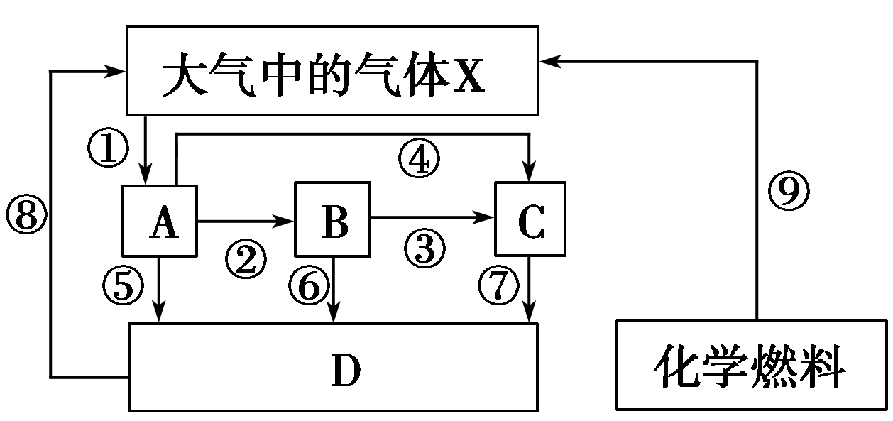
A．大气中的气体X是指二氧化碳和一氧化碳
B．完成①过程的能量主要是由⑧过程提供的
C．D经⑤、⑥、⑦过程获得的能量占A、B、C总能量10%～20%
D．C处在第三营养级
听课记录：

变式训练2 (2011·苏州联考)图1是某生态系统碳循环示意图，其中A、B、C、D是生态系统内各生物成分，1、2、3、4、5表示有关的生理过程；图2为该生态系统中某一食物链及部分能量流动情况，请分析回答：
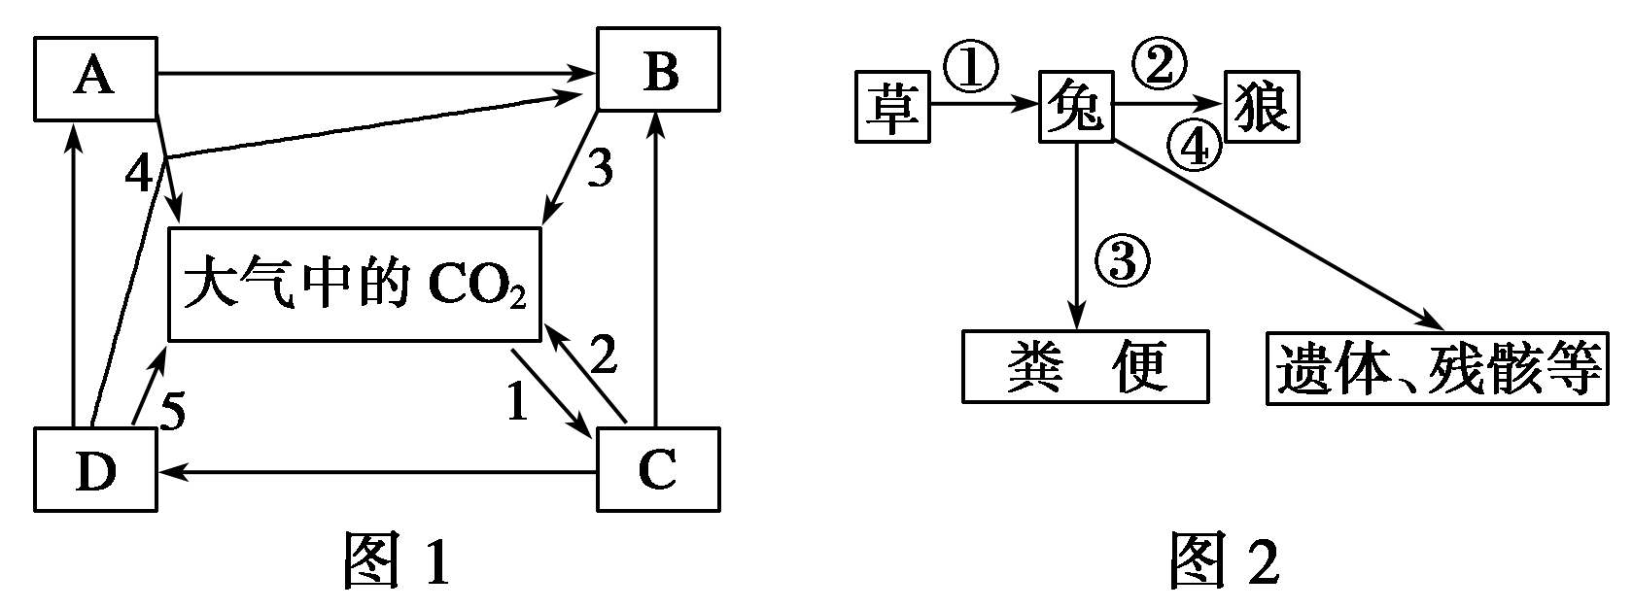
(1)在图1中，B、C分别属于________________。碳元素在生物群落内传递是沿________实现的。
(2)图1中表示呼吸作用过程的是________(填序号)。A、C、D为B提供____________。
(3)若图1中的C产生60 mol氧气，则流入D的能量一般不超过相当于________mol葡萄糖的能量。如果A发生瘟疫，D发生的变化是________________________。
(4)在图2的食物链中，②/①的比值代表________(生物之间)的能量传递效率，③和④分别属于________和________(生物)间的同化量的一部分。
实验探究 探究土壤微生物的分解作用
1．实验原理
(1)土壤中存在种类、数目繁多的细菌、真菌等微生物，它们在生态系统中的成分为________。
(2)分解者的作用是将环境中的有机物分解为无机物，其分解速度与环境中的____________、____________等生态因子相关。
2．实验流程
 |  | 案例1 | 案例2
实验假设 |  | 微生物能分解落叶使之腐烂 | 微生物能分解____
实  验  设  计 | 实验组 | 对土壤____处理 | A杯中加入____________
实  验  设  计 | 对照组 | 对土壤不做任何处理 | B杯中加入30 mL蒸馏水
实  验  设  计 | 自变量 | 土壤中是否含微生物 | 土壤中的微生物的有无
实验现象 |  | 在相同时间内实验组落叶腐烂程度____  对照组 | A | A₁ | ______
 |  | 在相同时间内实验组落叶腐烂程度____  对照组 | A | A₂ | 产生______
 |  | 在相同时间内实验组落叶腐烂程度____  对照组 | B | B₁ | ______
 |  | 在相同时间内实验组落叶腐烂程度____  对照组 | B | B₂ | ______
结论分析 |  | 微生物对落叶有分解作用 | 土壤浸出液中的微生物能分解淀粉
思维拓展
1．探究活动最好在实验室中进行，以便控制变量，避免环境中不可控制的因素的影响。
2．各地气候与环境等因素不同，微生物分解落叶的能力也不同，需要的时间也有差异，一般需要温暖、湿润的条件。
探究示例3 (2011·泰州联考)同学们在课外活动中发现植物的落叶在土壤里会逐渐腐烂，形成腐殖质。他们猜测落叶的腐烂是由于土壤微生物的作用，不同生态系统的土壤微生物分解能力不同，并设计了实验进行验证。
(1)实验设计首先要遵循的是________________原则和________________原则。
(2)以带有同种落叶的土壤为实验材料，均分为A和B两组。实验时A组不做处理(自然状态)；B组用塑料袋包好，放在60℃的恒温箱中灭菌1小时。B组处理的目的是________________________________________________________________________

________________________________________________________________________。
(3)(2)中实验的自变量是________________________，因变量是________________，无关变量是________________________________________________________________________
____________(至少写出两点)。
(4)如果同学们的猜测是正确的，若干天后(2)中B组的落叶________________。
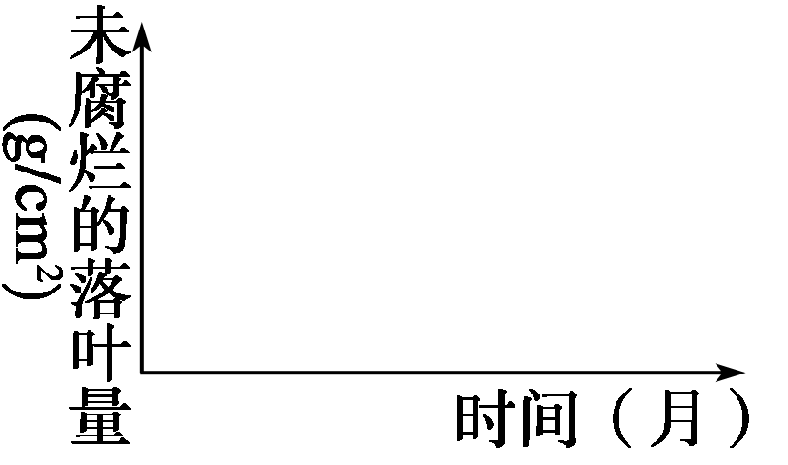
(5)如果同学们用带有相同量同种植物落叶的冻土苔原和热带雨林的等量土壤为实验材料，分别模拟原生态系统的无机环境条件进行C组和D组的实验，定期抽样检测样品土壤中未腐烂的落叶的含量，请根据预测结果在右图中绘出相应的曲线。
听课记录：


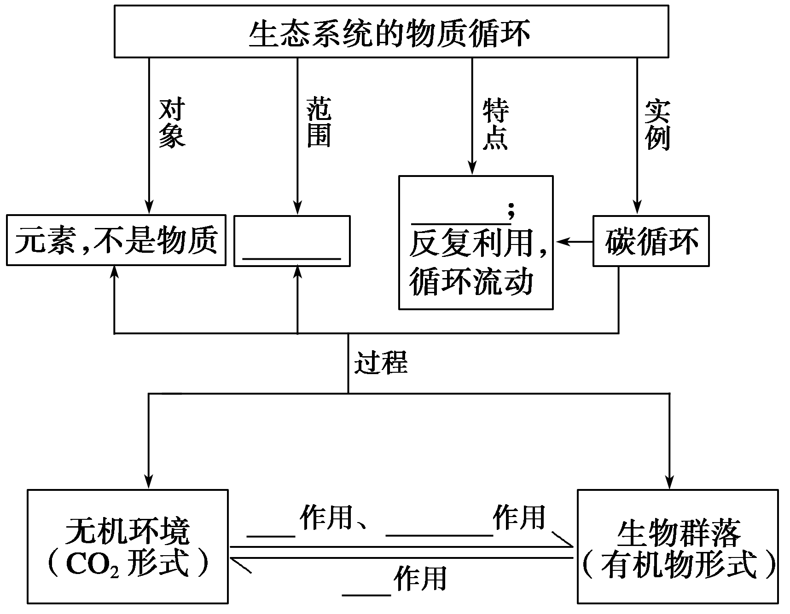
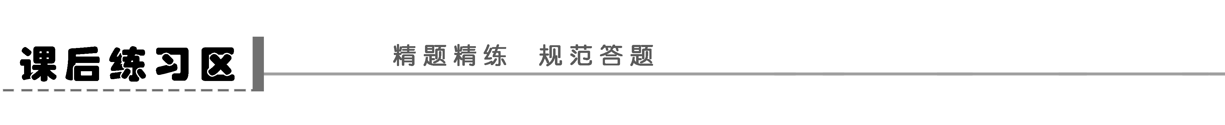
题组一 碳循环的过程及特点
1．(2011·徐州摸底)从生态系统的物质循环角度看，人体内碳元素的根本来源是( )
A．大气中的CO₂ B．生产者
C．分解者 D．消费者
2.
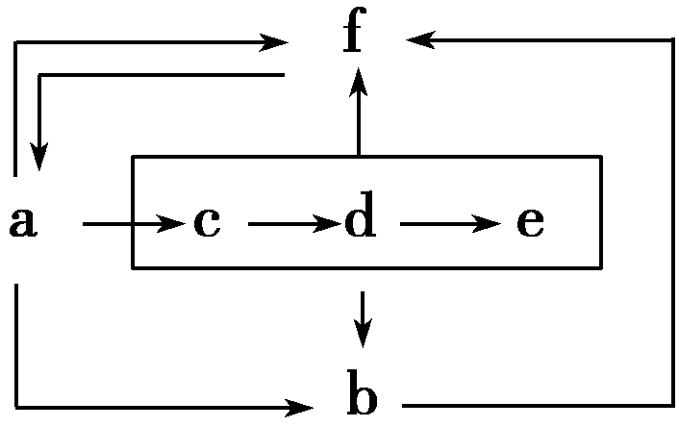
如图为生态系统碳循环模式图，下列分析错误的是( )
A．f表示大气中的二氧化碳库
B．该图中有三条食物链
C．图中的a一定是自养生物，b、c、d、e一定是异养生物
D．碳以有机物的形式由a传到b
3．下图表示生物圈中碳元素的循环过程，下列有关叙述不正确的是( )
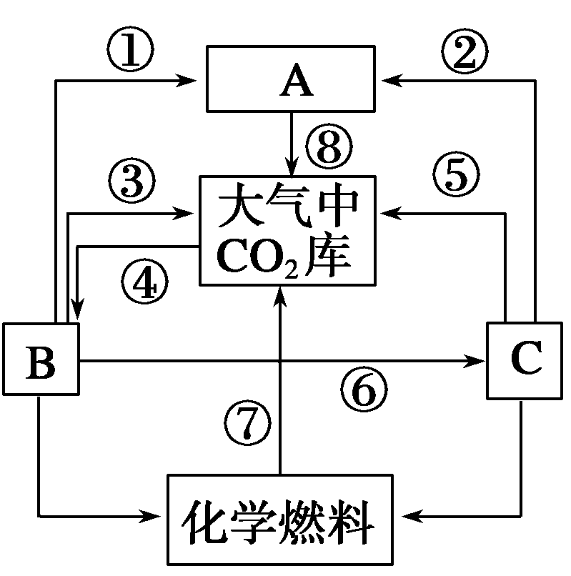
A．③过程代表绿色植物的光合作用
B．图中A、B分别代表消费者和生产者
C．温室效应主要是由⑦过程造成的
D．农业生产中的中耕松土可以增大⑤过程
4．关于碳循环的叙述，错误的是( )
A．不依赖于水 B．伴随能量流动
C．产生温室气体 D．具有全球性
5．图甲、乙分别表示人体体液中物质交换、生态系统碳循环的模型图，以下说法正确的是( )
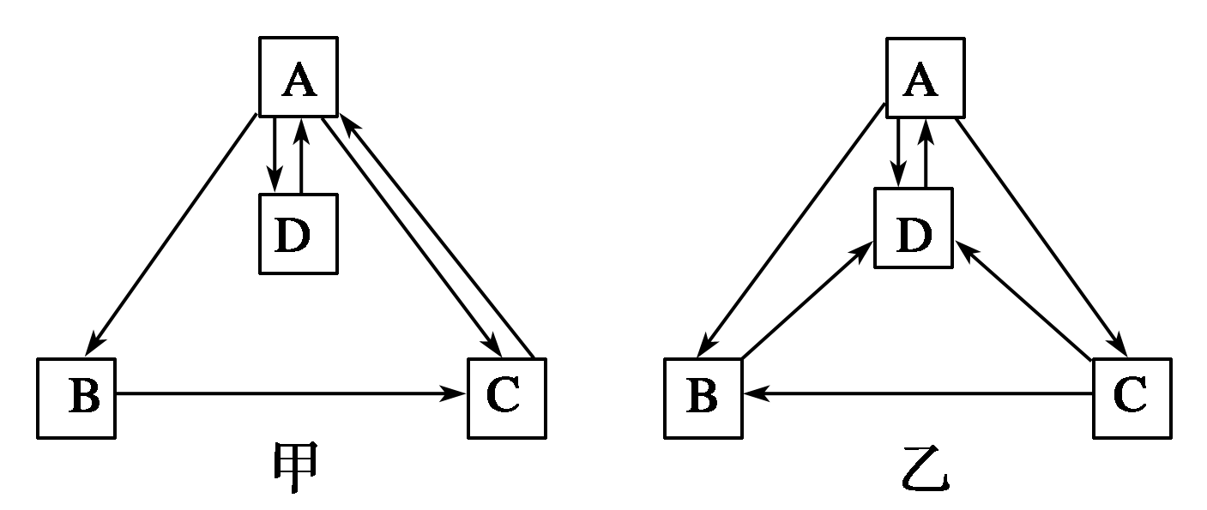
A．甲图中O₂浓度最高的是B
B．乙图中的D是生态系统中的主要成分
C．人体发生过敏反应时，甲图中的A增多导致组织水肿
D．因捕食关系而建立的食物链中，能量最少的是乙图中的B所处的营养级
题组二 能量流动和物质循环的关系
6．下列实例中不能体现物质循环和能量流动原理的是( )
A．增加对农田的物质投入(如施农家肥)可以有效防止土壤肥力下降
B．北京奥运会前大量植树造林以改善空气质量
C．在夏季通过缩短菊花的光照时间使其提前开花
D．汶川大地震破坏了大熊猫的生存环境，使其食物短缺
7．(2009·重庆卷，5)如图是某森林生态系统物质和能量流向示意图，h、i、j、k表示不同用途的有机物(j是未利用部分)，方框大小表示使用量，下列叙述不正确的是(多选)( )
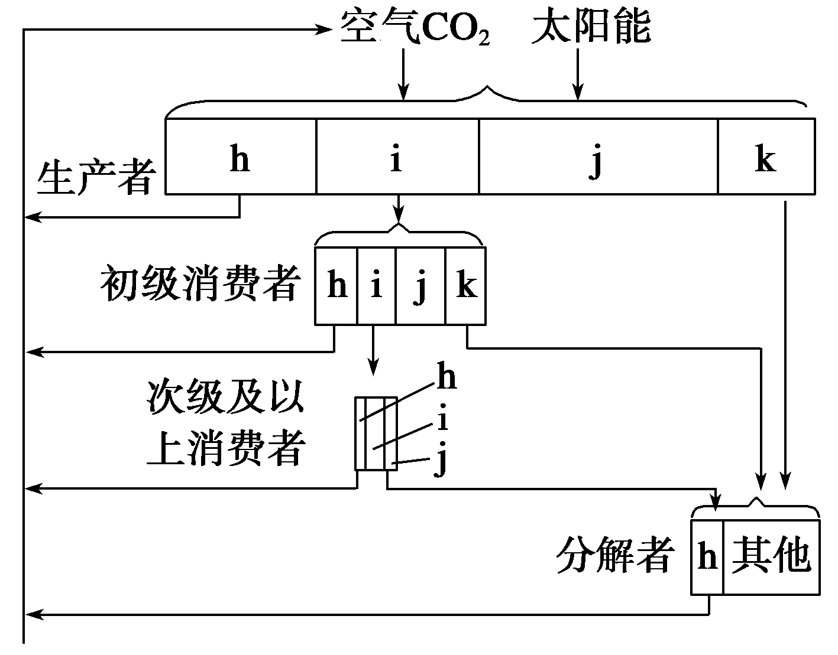
A．进入该生态系统的CO₂量与各h产生的CO₂总量相等
B．生产者i的量大于被初级消费者同化有机物的量
C．流向分解者的k可被生产者直接吸收利用
D．流经该生态系统的物质和能量可循环利用
8．(2011·南通质检)下列与生态系统功能相关的描述中，错误的是( )
A．碳循环过程需要能量的驱动
B．物质与能量在生物与环境之间循环流动，信息的流动只在生物之间发生
C．植物的光合作用和生物的死亡分解是碳循环的一部分
D．全球气候变暖与地球上大气中碳的收支不平衡有关
题组三 土壤微生物的分解作用
9．下图表示a、b、c三地区森林土壤有机物分解状况，则分解者的作用强弱是( )
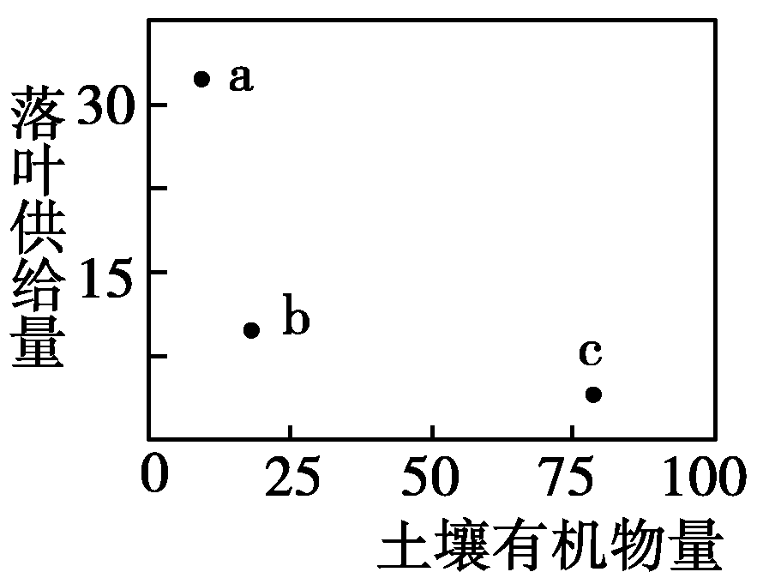
A．a＞b＞c B．c＞b＞a
C．c＝b＞a D．a＞c＝b
10．现提供桂花和月季的落叶若干，同种且大小和生理状态相同的蚯蚓若干。以蚯蚓的日排粪便量为实验因变量，来探究温度与蚯蚓分解落叶速率的关系。完成下列实验：
(1)取同样大小的玻璃缸标记为A、B、C，并控制A、B、C的温度分别为5℃、15℃、25℃。
(2)取________的落叶足量，再加入数量相等的蚯蚓，在适宜的条件下培养。
(3)每天取出A、B、C中的蚯蚓粪便并________。
(4)一周后分别求出A、B、C中蚯蚓________________，并进行比较。
(5)蚯蚓分解落叶速率最快的玻璃缸最可能是________(填字母)。
题组四 综合题
11．建设生态农业时巧设、增设食物链的目的不包括( )
A．努力实现物质的分层次多级利用
B．减轻对环境的污染，提高抵抗力稳定性
C．加强生物防治，控制有害生物的危害
D．实现物质和能量的循环，使废物资源化

题 号 | 1 | 2 | 3 | 4 | 5 | 6 | 7 | 8 | 9 | 11
答 案
12.根据下面的碳循环示意图回答问题：
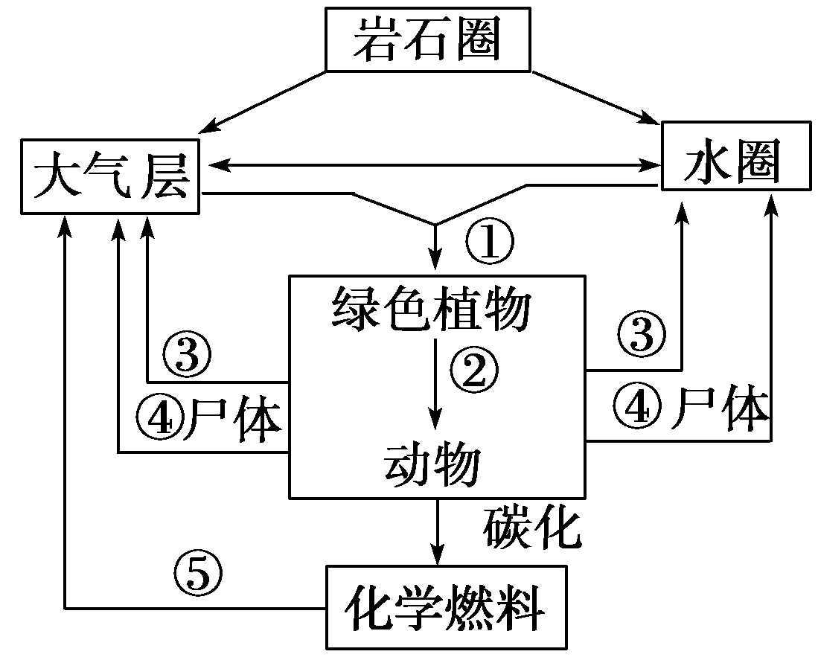
(1)从微观上看，过程③主要是在细胞内________________中进行。
(2)碳从无机环境进入生物群落的主要途径①是____________；碳主要以________的形式从无机环境进入生物群落。
(3)参与过程④的生物新陈代谢类型是____________________________。它们与同区域中的动、植物共同构成了________________。
(4)能量流动和物质循环是生态系统的主要功能，其中物质作为能量的________，使能量沿着食物链(网)流动。能量作为________，使物质能够不断地在生物群落和无机环境之间循环往复。
(5)从上图可知，减少温室效应的最关键的措施是：
第一：_____________________________________________________________________
________________________________________________________________________；
第二：____________________________________________________________________
________________________________________________________________________。

学案44 生态系统的物质循环
课前准备区
一、1.(1)C、H、O、N、P、S (2)生物群落 (3)生物圈
2．(1)生物地球化学 (2)往返循环
二、1.CO₂ 有机物 CO₂ 2.光合 细胞呼吸
3．(1)CO₂ 碳循环
三、1.物质 能量 能量 食物链(网) 动力 生物群落 无机环境 2.能量流动 物质循环
动动脑 不对。这句话很难从字面上挑出错误，实际上采用了“汉字(词)”的通用方法，偷换了概念，“物质是能量的载体”中的“物质”是指含有化学能的有机物质(如糖类、脂质、蛋白质)，而“物质是往复循环的”中的“物质”则是指基本元素(如C、H、O、N、P…)，二者本质含义根本不同。
课堂活动区
探究点一
1．光合作用 化能合成作用
2．CO₂ 食物链和食物网 有机物
3．分解者的分解作用 动植物的呼吸作用 化学燃料的燃烧
4．生产者 分解者 5.双向 单向
探究示例1 C [首先需要确定这四种成分，1箭头指向2、3、4可以确定1是生产者，因为生物群落总能量流动的起点是生产者。由于生产者联系了无机环境和生物群落，所以确定4为无机环境。然后根据生产者和消费者都有箭头指向分解者，确定3为分解者。5代表生产者的呼吸作用产生二氧化碳。碳元素在1和4间，是以二氧化碳形式传递的；1、2、3之间是以有机碳的形式传递的。1是生产者，所含有的有机物最多。物质作为能量的载体，使能量沿着食物链(网)流动；能量作为动力，使物质能够不断地在生物群落和无机环境之间循环往返。]
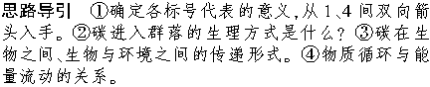
变式训练1 (1)光合 呼吸 (2)A 碳吸收量等于碳释放量 (3)稳定性 CO₂ (4)光反应 葡萄糖
解析 (1)光合作用吸收CO₂，呼吸作用放出CO₂，生态系统中碳循环主要通过光合作用和呼吸作用进行。(2)生态系统中碳的吸收量等于释放量时，该生态系统正处于稳定状态；而当碳的吸收量大于释放量时，处于生长期；当碳的吸收量小于释放量时，则处于衰退期。(3)过度的人工碳排放使得碳的释放量大大超出碳的吸收量，从而破坏了生态系统的稳定性，大气中不能被吸收的大量CO₂能引起温室效应，导致全球气候变化。(4)光合作用的光反应阶段，光能的吸收发生在叶绿体的类囊体的薄膜上。光合作用的产物葡萄糖经酒精发酵可生成乙醇。
探究点二
1．物质 能量 2.生产者 3.合成 分解 4.载体
5．动力 群落 无机环境
探究示例2 D [生物群落与无机环境之间的碳循环是以CO₂形式进行的，故图中大气中的气体X代表CO₂；图中A为生产者，B为初级消费者(第二营养级)，C为次级消费者(第三营养级)，D为分解者；完成①过程的能量主要由太阳能转化的活跃的化学能提供；食物链中相邻营养级间的能量传递效率为10%～20%，但不包括分解者(D)。]

思路导引 ①各字母、标号所代表的意义。②图示中的食物链组成包括什么？并排出食物链、营养级。③食物链中能量传递效率是多少？④区别①、⑧能量的转化类型。
变式训练2 (1)分解者、生产者 食物链(网) (2)2、3、4、5 物质和能量 (3)2 先增加，后减少，最后稳定
(4)兔与狼 草 兔
解析 (1)大气中的二氧化碳通过绿色植物的光合作用进入生物群落，生产者、消费者、分解者通过呼吸作用把二氧化碳释放到大气中，生产者、消费者最终都被分解者分解，因此C属于生产者，A、D属于消费者，B属于分解者。(2)1表示的生理过程是光合作用，2、3、4、5表示的生理过程是呼吸作用。A、C、D为B提供物质和能量。(3)图1表示的食物链为C→D→A，C产生60 mol氧气，则产生的葡萄糖为10 mol，因此流入D的能量一般不超过相当于10×20%＝2 mol葡萄糖的能量。A以D为食，A如果发生瘟疫，A的数量将减少，则D的数量先增加，当D增加到一定数量时，由于生存环境限制及种内斗争的加剧，导致D的数量又减少，最后趋于稳定。(4)①为兔的同化量，②为狼的同化量，所以②/①的比值代表兔与狼之间的能量传递效率；③表示的能量储存于兔的粪便中，而粪便主要是草未被兔消化的残渣，故③为草的同化量的一部分；④表示的能量存在于兔的遗体中，故④为兔的同化量的一部分。
实验探究
1．(1)分解者 (2)温度 水分
2．淀粉 高温 30 mL土壤浸出液 小于 不变蓝 砖红色沉淀 变蓝 不变色
探究示例3 (1)单一变量 等量性 (2)杀死土壤微生物，同时避免土壤理化性质的改变 (3)土壤微生物(作用)的有无 落叶的腐烂程度 土壤温度、含水量、pH、落叶的种类和大小等(合理即可) (4)腐烂程度小于A组
(5)如图
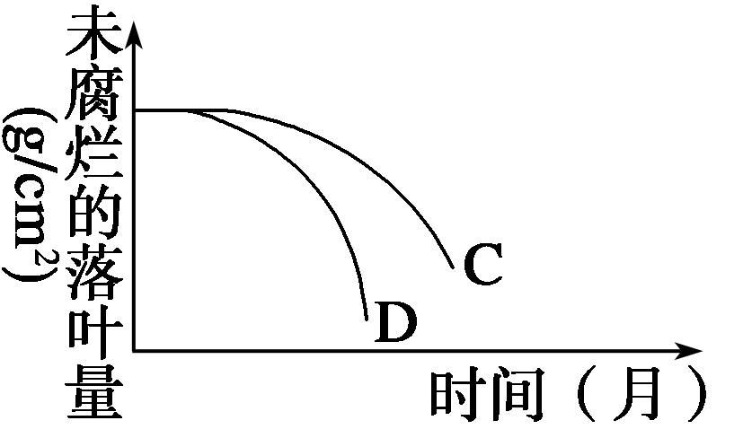
解析 由题意可知该实验的目的是验证落叶的腐烂是由于土壤微生物的作用，实验的自变量是土壤中微生物的有无，因变量是落叶的腐烂程度。为遵循生物实验设计的等量性原则和单一变量原则，应尽量减少无关变量对实验的影响，如土壤温度、湿度、pH、落叶的种类和大小等。在绘制曲线时，应注意以下几点：①明确横坐标和纵坐标的意义，其中纵坐标为未腐烂的落叶量；②两曲线的起点相同，注意纵坐标初始值不为0；③由于微生物的分解作用，两曲线均呈下降趋势，且D组下降速度较C组快；④随时间延长，微生物的数量增多，故两曲线的下降趋势是由慢到快。
构建知识网络
生物圈 全球性 光合 化能合成 呼吸
课后练习区
1．A [人体内碳元素来源于食物中的有机物，而有机物来源于光合作用，光合作用产生的有机物中碳的来源是大气中的CO₂。]
2．B [f表示大气中二氧化碳库，a是生产者，b是分解者，c、d、e都是消费者。该图中只有1条食物链。消费者和分解者都是异养型生物。碳以有机物的形式从生产者传给分解者和消费者。]
知识链接 有关碳循环的几个易考点
(1)C的存在形式：C在生物群落内(生物体内及生物之间传递时)以有机物的形式存在，在无机环境中的主要存在形式有CO₂、碳酸盐等。
(2)C的循环形式：C在生物群落与无机环境之间以CO₂的形式循环。
(3)与碳循环直接相关的生理过程：光合作用和呼吸作用，其中呼吸作用包括有氧呼吸和无氧呼吸，分解作用的主要过程是分解者的呼吸作用。
3．ABD [化学燃料的大量燃烧是造成温室效应的主要原因。③过程表示呼吸作用，A表示分解者，中耕松土对过程③有促进作用。]
4．A [碳循环过程中，首先依赖于绿色植物吸收CO₂进行的光合作用，这一过程消耗水；另外，生物呼吸作用分解有机物产生CO₂的过程也产生水。]
5．C [图乙中的A代表生产者，B代表分解者，C代表消费者，D代表大气中的CO₂库，生态系统的主要成分是生产者，A和C因捕食关系可建立食物链，分解者不属于任何营养级。图甲中A代表组织液，B代表淋巴，C代表血浆，D代表细胞内液，图甲中O₂浓度最高的是C(血浆)。]
方法技巧 物质循环过程相关图解
(1)碳循环过程示意图
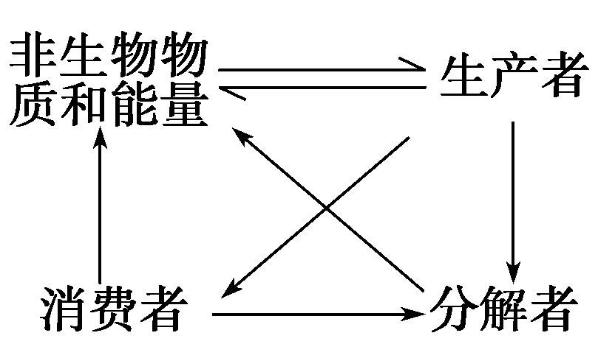
弄清箭头的方向及代表含义。
(2)将上图换成字母，并尝试判断四种成分(找依据)，如下面三种变式图
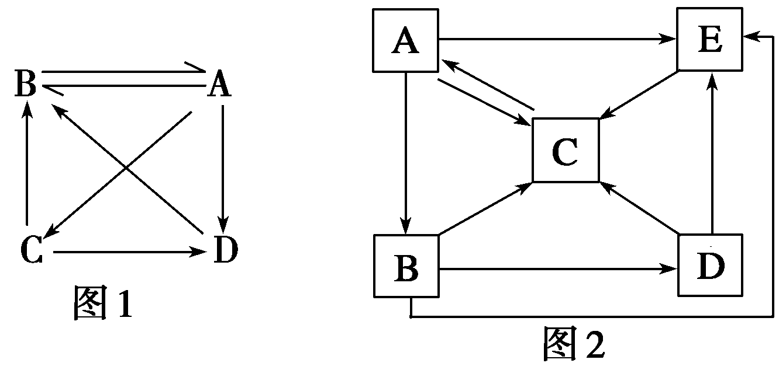
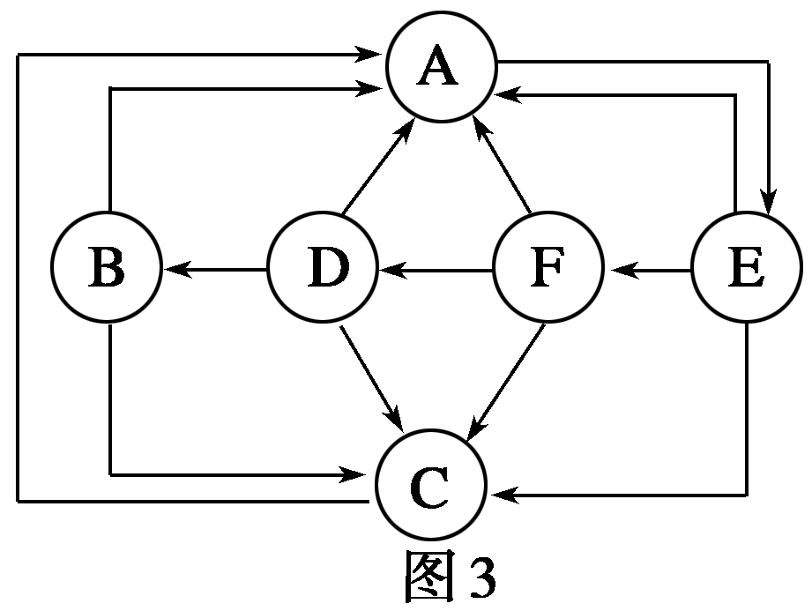
据图判断A、B、C、D各代表哪种成分？
①图1——先根据双向箭头确定A和B应为生产者和非生物的物质和能量，不能写“无机环境”，也不能写“生物类别”，再根据A→C确定C为消费者，剩下D为分解者。
②图2——根据A与C之间的双向箭头判断：A是生产者，C是非生物的物质和能量。根据ABD的碳都流向E，可进一步判断：B是初级消费者，D是次级消费者，E是分解者。
③图3——首先找出相互之间具有双向箭头的两个成分即A和E，一个为生产者，一个是大气中的CO₂库。又因为其他各个成分都有箭头指向A，所以A为大气中的CO₂库，E为生产者。然后观察剩余的几个成分，其中其他生物部分的箭头都指向C，所以C是分解者，剩余的B、D、F则为消费者。整个图解中，食物链是E→F→D→B。
6．C [夏季缩短光照使菊花提前开花应用的是生态系统的信息传递功能。]
7．ACD [进入该生态系统的CO₂量应该包括各h产生的CO₂总量和未利用部分的总和，所以A是错误的；能量流动是逐级递减的，所以生产者i的量大于被初级消费者同化有机物的量，所以B是正确的；能量流动是单向的，所以流向分解者的k不能被生产者直接吸收利用，所以C是错误的；物质是循环的，能量流动是单向的，所以D是错误的。]
归纳提升 生态系统中能量流动和物质循环的关系
生态系统的主要功能是进行能量流动和物质循环，这两大功能之间既有明显的差别，又有必然的联系。
(1)区别
能量在生态系统内是单向流动的，在逐级流动中递减。因此，生态系统要不断地从外界获得能量(太阳光能)，只有这样，生态系统的能量才能持续下去。至于生态系统的物质循环，则是在生物群落和无机环境之间反复出现，循环流动(见下表)。
项目 | 能量流动 | 物质循环
形式 | 以有机物形式流动 | 以无机物形式流动
特点 | 单向传递 | 反复循环
范围 | 生态系统的各营养级 | 生物圈
(2)联系
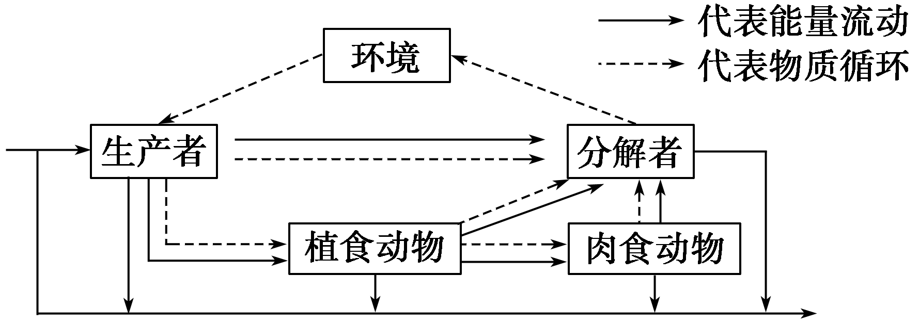
8．B [物质循环指组成生物体的C、H、O、N、P、S等化学元素在生物群落和无机环境间的往返循环，能量流动是动力，但能量不能循环，能量流动是单向递减的。]
知识链接 温室效应
温室效应是指地球表面变热的现象。温室效应主要是由于现代化工业过多燃烧煤炭、石油和天然气等燃料释放大量CO₂进入大气造成的，大气层中的CO₂等温室气体有一种特殊作用，它们能够使太阳通过短波辐射到达地球，而地球以长波辐射形式向外散发的能量却无法透过温室气体层，这种现象被称为“温室效应”。地球平均温度上升、极端气候事件(如飓风、暴雨、大旱等灾害性天气)发生频率增加是地球温室效应的主要特征。
9．A [由题图可知，a地区落叶量大，但土壤中有机物的含量最少，说明a地区的有机物分解速度快，依次类推b地区有机物的分解速度小于a大于c。由此可推知，分解落叶的能力a＞b＞c。]
10．(2)同种等量(或等量的桂花落叶，或等量的月季落叶)
(3)称重 (4)日平均排粪便量 (5)C
解析 题干已明确指出的蚯蚓日排粪便量为实验因变量，目的是“探究温度与蚯蚓分解落叶速率的关系”，即其自变量为温度。按照对照原则及单一变量原则，不难完成本题。
11．D [生态农业建设实现了能量的多级利用，而不能实现能量的循环利用。]
12．(1)线粒体 (2)光合作用 CO₂ (3)异养需氧型或异养厌氧型 生物群落 (4)载体 动力 (5)保护植被、大力植树造林，提高森林覆盖率 严格控制化学燃料燃烧，提高能量利用率，开发除化学燃料以外的能源如水能、太阳能等，切实减少CO₂的排放量
解析 (1)从图中信息可知③为动、植物的有氧呼吸作用产生CO₂的过程。该过程主要是在细胞的线粒体中进行的。(2)大气中的CO₂主要通过绿色植物的光合作用进入生物群落，又以CO₂形式返回到无机环境。(3)过程④为分解者的分解作用，代谢类型是异养需氧型或异养厌氧型，均为腐生。分解者与其他生物共同构成了生物群落。(4)生态系统的能量流动与物质循环是同时进行、相互依存、不可分割的，前者以后者为载体，后者以前者为动力。
(5)要减轻温室效应，就要减少CO₂的释放或增加CO₂的利用，使大气中CO₂浓度维持相对稳定，其措施是多方面的。

